2017年度山东省工商局政府信息公开工作年度报告

一、概述

本年度报告是根据《中华人民共和国政府信息公开条例》（以下简称《条例》）要求，由山东省工商局编制的。本年度报告的电子版可以在本局网站（http://www.sdaic.gov.cn/）下载。如对本年度报告有任何疑问，请联系：山东省工商局办公室，电话：（0531）88527580。

二、组织领导和制度建设情况

省工商局对政府信息公开工作高度重视，按照省政府的统一部署，积极开展工作。一是加强组织领导，明确工作分工。省工商局成立了由主要负责同志任组长、分管负责同志任副组长，各相关内设机构负责人为成员的领导小组。办公室是政府信息公开工作的主管部门，负责推进、指导、协调、监督省工商局政府信息公开工作。各相关处室、信息中心负责确定、制作、更新、审查、发布本部门起草制定的规范性文件、本部门的执法依据及相关信息，办理申请事项等。二是完善工作制度，确保工作效能。为保证政府信息公开各项工作的顺利推进，省工商局制定并进一步完善了政府信息发布协调、保密审查、虚假或不完整信息澄清、考核评议、责任追究等制度，确保局机关政府信息公开工作程序合法规范。

三、发布解读、回应社会关切以及互动交流情况

紧紧围绕政府网站“信息公开”“政策引导”“在线服务”“公众互动”四大功能定位建立完善省工商局门户网站，向企业及社会公众提供新闻资讯、信息公开、网上办事、公众互动等信息服务，不断提高公开效果，及时回应社会关切。联合新华社山东分社、中新社山东分社、大众日报、山东电视台、齐鲁晚报等中央和省级重点媒体，开展专题报道25次，刊发稿件345篇，上半年在《联合日报》开辟工商专栏，重点宣传工商部门开展的各项重点亮点工作和出台的重大举措。围绕市场主体发展情况、消费者权益保护、企业信用监管等社会关注热点问题，组织开展省政府新闻办新闻发布会6次，新闻通报会5次。同时积极开展政务新媒体矩阵建设工作，搭建了以政务微博、微信和今日头条“山东工商”头条号为基础的“两微一端”新媒体工作平台，2017年共发布“山东工商”微博1756条、微信869条、“今日头条”信息800条，粉丝近10万人。
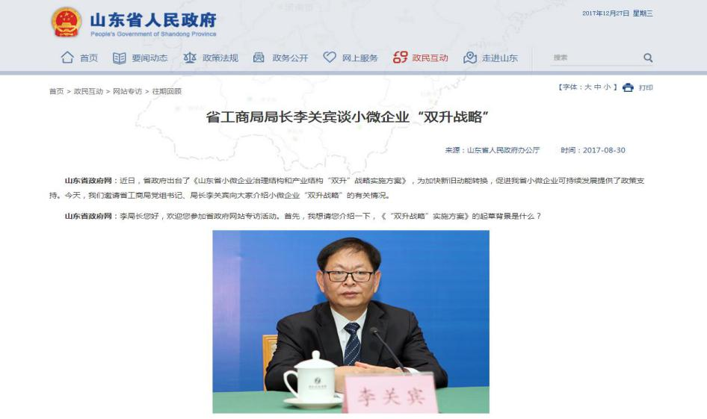
四、重点领域政府信息公开工作推进情况

一是将原“行政处罚信息公示系统”集成归入“国家企业信用信息公示系统（山东）”中，在“信息公告”专栏中分别设置“经营异常名录公告”“严重违法失信企业名单公告”“抽查检查公告”“行政处罚公告”“司法协助公告”“简易注销公告”以及“其他公告”栏目，对全省工商系统行政处罚信息进行集中公示公告。2017年1月1日至6月30日，开展了2016年度全省企业年报公示工作，2017年下半年部署开展年报补报工作，最终年报公示率达到94.84%。自2017年1月1日至12月31日，全省被列入经营异常名录的企业29.4万户（其中已移出5.9万户）。截至2017年年底，全省通过国家企业信用信息公示系统（山东）对外公示行政处罚信息数量11.5万条。二是继续推进财政资金信息公开工作，按照省委、省政府和省财政厅的部署要求，以及《预算法》规定和《关于进一步推进预算公开工作的意见》（中办发〔2016〕13号）等文件规定，省局于2017年3月20日在门户网站对2017年部门预算信息予以公开；于2017年8月25日通过门户网站（首页明显位置）向社会公开2016年度部门决算相关信息，并保持长期公开状态。2017年7月17日，还在门户网站向社会公示了2016年度全省推进商标战略实施专项资金使用管理情况。三是加强公共资源配置信息公开。在省工商局官网开通“政府采购”专栏，主动公开局机关各类招投标信息。四是认真做好依申请公开工作。在官网设置“政府信息公开”专栏，包含信息公开指南、信息公开制度、信息公开目录及依申请公开4个模块，方便社会公众通过依申请公开系统在线提交信息公开申请，信息公开管理员通过在线互动方式依法依规予以受理。五是按照省政府办公厅关于印发2017年山东省政务公开工作要点的通知要求，省工商局进一步加大流通领域商品质量抽检最终结果信息的公开力度，在山东省工商局门户网站（http://www.sdaic.gov.cn/sdgsj/gsgg/spcjjggs/index.html）设立发布平台，组织全省系统集中发布流通领域商品质量抽检信息。目前，省工商局组织开展的2017年度流通领域商品质量抽检工作尚处于处理异议期。对已经结束的抽检工作，各市局已陆续在平台发布了抽检结果（见下图）。

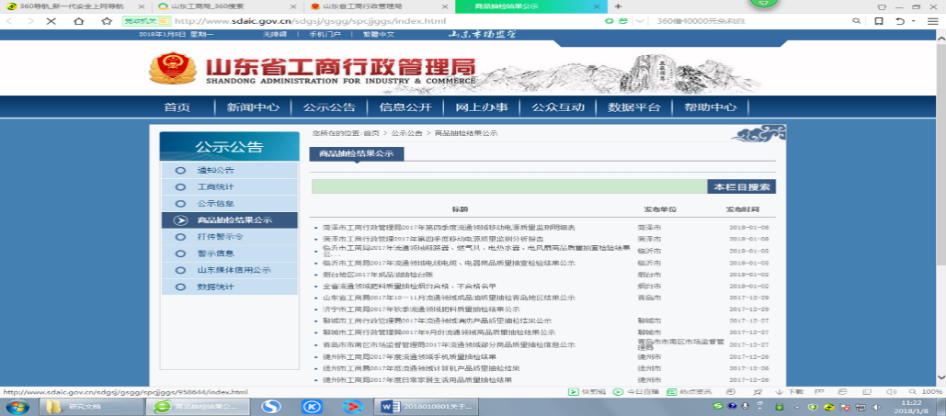

五、主动公开政府信息及公开平台建设情况

2017年，省工商局通过省政府门户网站、省工商局官网、电子显示屏、触摸屏、广播、电视、报刊、公告栏等方式及时公开政府信息。共主动公开政府信息1414条，其中组织机构13条、规范性文件11条、规划计划13条、统计分析36条、财务信息3条、工作动态772条、公告公示35条、政府工作报告1条、热点回应11条、其他信息519条。

六、依申请公开政府信息办理情况

2017年，省工商局共受理依申请公开政府信息125件，均已给予申请人答复。
2017年，省工商局向申请人公开政府信息均为免费。
2017年，省工商局有1件因政府信息公开申请被提起行政复议案件，目前尚未审结。2017年没有因政府信息公开申请被提起行政诉讼案件。

七、政府信息公开保密审查及监督检查情况

省工商局严格执行政府信息公开保密审查制度。在信息公开前，依据《保密法》等规定，进行涉密审查。对省工商局制定的各类公文，在公文运转过程中，即明确密级，对涉密文件，一律不对外公开。对依申请公开的政府信息，在答复申请人前，都经过局政策法规处和局保密委员会办公室审查，确保国家秘密安全。

八、事业单位政府信息公开工作推进情况

目前，省工商局所属事业单位政府信息公开工作与机关各处室一并开展，一并推进。省工商局制定的各项政府信息公开制度，均适用于所属事业单位。

九、存在的问题和改进措施

2017年，政府信息公开工作存在的主要问题在于，主动公开政府信息的全面性、时效性方面仍有不足，政府信息公开培训工作有待进一步提高。
2018年，省工商局将严格按照法律法规的规定，认真执行政府信息公开工作各项制度，进一步规范工作程序，加大培训力度，提高主动公开政府信息的全面性和时效性，努力保障公民、法人和其他组织的知情权。

2017年度政府信息公开工作情况统计表
统 计 指 标 | 单位 | 统计数
一、主动公开情况
（一）主动公开政府信息数  （不同渠道和方式公开相同信息计1条） | 条 | 4857
其中：主动公开规范性文件数 | 条 | 11
制发规范性文件总数 | 件 | 7
（二）通过不同渠道和方式公开政府信息的情况
1.政府公报公开政府信息数 | 条 | 0
2.政府网站公开政府信息数 | 条 | 1414
3.政务微博公开政府信息数 | 条 | 1756
4.政务微信公开政府信息数 | 条 | 869
5.其他方式公开政府信息数 | 条 | 800
二、回应解读情况
（一）回应公众关注热点或重大舆情数  （不同方式回应同一热点或舆情计1次） | 次 | 5
（二）通过不同渠道和方式回应解读的情况 |  | 432
1.参加或举办新闻发布会总次数 | 次 | 6
其中：主要负责同志参加新闻发布会次数 | 次 | 1
2.政府网站在线访谈次数 | 次 | 2
其中：主要负责同志参加政府网站在线访谈次数 | 次 | 1
3.政策解读稿件发布数 | 篇 | 424
4.微博微信回应事件数 | 次 | 0
5.其他方式回应事件数 | 次 | 0
三、依申请公开情况
（一）收到申请数 | 件 | 125
1.当面申请数 | 件 | 12
2.传真申请数 | 件 | 0
3.网络申请数 | 件 | 54
4.信函申请数 | 件 | 59
5.其他形式 | 件 | 0
（二）申请办结数 | 件 | 125
1.按时办结数 | 件 | 125
2.延期办结数 | 件 | 0
（三）申请答复数 | 件 | 125
1.属于已主动公开范围数 | 件 | 40
2.同意公开答复数 | 件 | 10
3.同意部分公开答复数 | 件 | 4
4.不同意公开答复数 | 件 | 2
其中：涉及国家秘密 | 件 | 0
涉及商业秘密 | 件 | 0
涉及个人隐私 | 件 | 0
危及国家安全、公共安全、经济安全和社会稳定 | 件 | 0
不是《条例》所指政府信息 | 件 | 1
法律法规规定的其他情形 | 件 | 1
5.不属于本行政机关公开数 | 件 | 24
6.申请信息不存在数 | 件 | 18
7.告知作出更改补充数 | 件 | 1
8.告知通过其他途径办理数 | 件 | 26
四、行政复议数量 | 件 | 1
（一）维持具体行政行为数 | 件 | 0
（二）被依法纠错数 | 件 | 0
（三）其他情形数 | 件 | 1
五、行政诉讼数量 | 件 | 0
（一）维持具体行政行为或者驳回原告诉讼请求数 | 件 | 0
（二）被依法纠错数 | 件 | 0
（三）其他情形数 | 件 | 0
六、被举报投诉数量 | 件 | 0
（一）维持具体行政行为数 | 件 | 0
（二）被纠错数 | 件 | 0
（三）其他情形数 | 件 | 0
七、向图书馆、档案馆等查阅场所报送信息数 | 条 | 0
（一）纸质文件数 | 条 | 0
（二）电子文件数 | 条 | 0
八、依申请公开信息收取的费用 | 万元 | 0
九、机构建设和保障经费情况
（一）政府信息公开工作专门机构数 | 个 | 1
（二）设置政府信息公开查阅点数 | 个 | 0
（三）从事政府信息公开工作人员数 | 人 | 5
1.专职人员数（不包括政府公报及政府网站工作人员数） | 人 | 0
2.兼职人员数 | 人 | 5
（四）政府信息公开专项经费（不包括用于政府公报编辑管理及政府网站建设维  护等方面的经费） | 万元 | 0
十、政府信息公开会议和培训情况 |  | 1
（一）召开政府信息公开工作会议或专题会议数 | 次 | 1
（二）举办各类培训班数 | 次 | 0
（三）接受培训人员数 | 人次 | 0
（注：各子栏目数总数要等于总栏目数量）

